MOÇÃO DE APLAUSO Nº 035 /2026

O vereador que esta subscreve, requer a Mesa, ouvido o Plenário, cumpridas as formalidades regimentais, que seja consignado na Ata dos Trabalhos da Sessão de hoje, Um Voto de Aplausos a Excelentíssima Senhora Vereadora, IRENE MARQUES em reconhecimento pela brilhante iniciativa de homenagear as vereadoras do Litoral Norte de Pernambuco, valorizando a atuação feminina na política e reconhecendo o compromisso dessas parlamentares com o serviço público e com a promoção do bem comum.

Justificativa Escrita:
A homenagem promovida pela Vereadora Irene Marques representa um gesto de sensibilidade, respeito institucional e fortalecimento da representatividade das mulheres nos espaços de poder, destacando o relevante papel das vereadoras na construção de políticas públicas voltadas ao desenvolvimento social, à cidadania e à defesa dos direitos da população.
Ao reconhecer os serviços prestados pelas parlamentares homenageadas, a Vereadora Irene Marques reafirma seu compromisso com a valorização da mulher na política e com o fortalecimento da democracia participativa, merecendo, por isso, o reconhecimento desta Casa Legislativa.
Diante do exposto, esta Casa rende justa homenagem à Vereadora Irene Marques, consignando votos de aplausos e congratulações por sua atuação e pela significativa iniciativa em prol do reconhecimento das mulheres que contribuem para o desenvolvimento do Litoral Norte de Pernambuco.

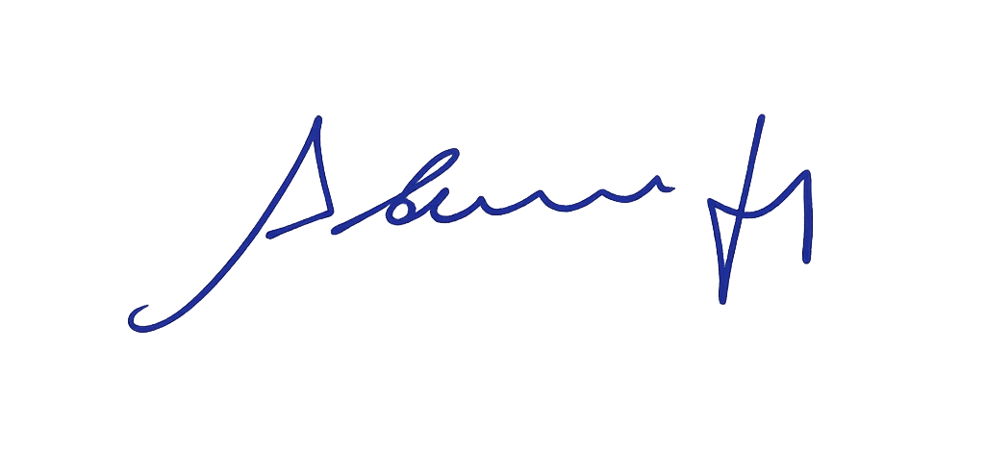Sala das Sessões da Câmara Municipal de Igarassu, em 29 de abril de 2026.

Ademar de Barros Junior
Vereador da CMIg

